尊敬的用户您好：

如果您遇到插件无法上网的情况。

# 第一步

请安装cloudlink.exe.安装完成之后点击启动按钮。

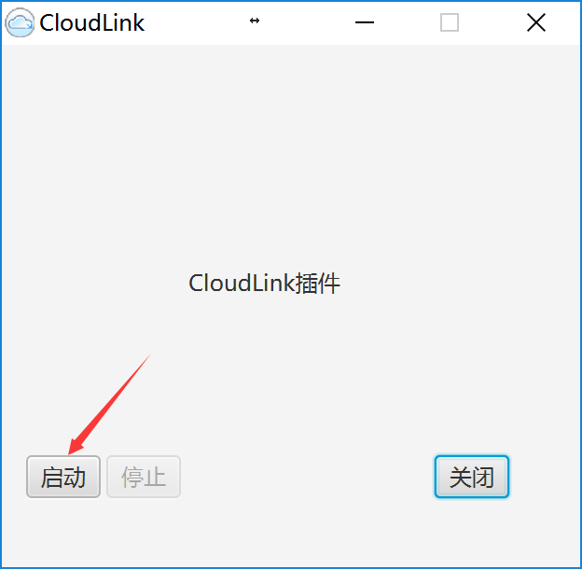

# 第二步：

插件刷新线路之后，选择测试线路即可。

